目 录
一、2015届毕业生基本情况 2
（一）性别比率 2
（二）生源地分布 2
二、就业情况与分析 4
（一）就业基本情况 4
（二）就业去向统计与分析 7
（三）就业区域分布情况与分析 13
（四）行业流向 17
三、用人单位和毕业生满意度调查 24
（一）用人单位满意度调查 24
（二）毕业生满意度调查 25
四、学校毕业生就业工作主要特点 28
（一）就业工作全员化 29
（二）就业教育系统化 29
（三）就业制度规范化 29
（四）就业指导科学化 30
（五）就业服务精细化 30
（六）就业信息畅通化 30
（七）就业市场多元化 31
（八）就业市场动态化 31
（九）就业资源社会化 32
（十）就业宣传常态化 32
五、就业信息的反馈与利用 32
（一）建立需求导向机制，创新人才培养模式 32
（二）构建就业反馈机制，合理调整招生计划 33
（三）拓展人才培养模式，提高教育教学质量 33
六、毕业生就业趋势研判 33

安徽财经大学2015届毕业生就业质量报告
（本报告数据采集截止时间均为2015年12月14日）
安徽财经大学是一所以经济学、管理学、法学为主，跨文学、理学、工学、史学、艺术学八大学科门类，面向全国招生、就业的多科性高等财经院校，是我国首批具有学士学位授予权、第二批具有硕士学位授予权的高校，是安徽省重点建设的大学和国家“中西部高校基础能力建设工程”及安徽省“地方特色高水平大学建设项目”立项单位。
学校秉承“诚信博学 知行统一”的校训精神，坚持“立德树人，促进学生全面发展”的育人理念，努力构建“全员、全方位、全过程、全社会”的育人格局，始终以服务地方经济和社会发展为己任，紧密结合安徽省经济社会发展实际，充分发挥财经类高校在服务地方经济社会发展中的重要作用。学校毕业生就业工作始终围绕人才培养目标要求，不断提高教育教学质量，立足学生成长成才，不断引导学生诚信择业、基层就业和自主创业，将个人发展同国家、社会需要紧密结合，在最适合自身发展的路径上充分、高质量就业，努力成为经济社会发展的有用人才。2015年，面对严峻的就业形势，学校积极采取有效措施，在稳定原有就业重点行业、区域的基础上，努力拓展就业市场，有效保证了毕业生较高的就业率和较好的就业质量。

一、2015届毕业生基本情况
学校2015届毕业生5327人，其中本科生4868人，占毕业生总人数的91.38%；研究生459人，占毕业生总人数的8.62%。

（一）性别比率
学校2015届毕业生中男生2174人，女生3153人，男女性别比率为1﹕1.45。
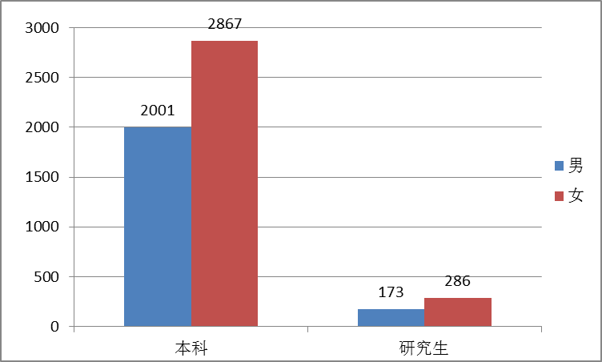
图1-1-1 2015届毕业性别分布

（二）生源地分布
学校2015届毕业生来自全国30个省、市、自治区，其中安徽省4007人，占毕业生总人数的75.22%，京津沪地区43人，占毕业生总人数的0.81%，东部地区570人，占毕业生总人数的10.70%，中部地区（不含安徽省）395人，占毕业生总人数的7.41%，西部地区312人，占毕业生总人数的5.86%。
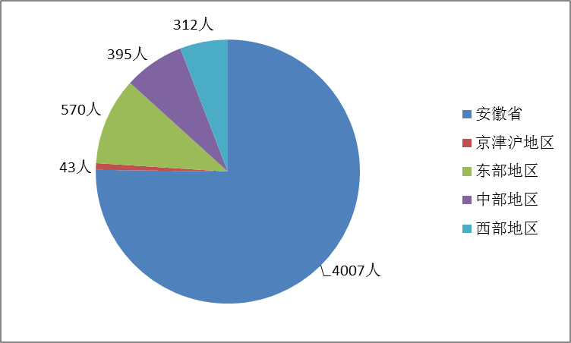
图1-2-1 2015届毕业生生源地区分布
表1-2-2 2015届毕业生生源地区分布
地区 | 生源地 | 本科 |  | 研究生 |  | 总计
地区 | 生源地 | 人数 | 比率（%） | 人数 | 比率（%） | 人数 | 比率（%）
安徽省 | 安徽 | 3657 | 75.12 | 350 | 76.25 | 4007 | 75.22
京津沪地区 | 北京 | 10 | 0.21 | 1 | 0.22 | 11 | 0.21
京津沪地区 | 天津 | 21 | 0.43 | 2 | 0.44 | 23 | 0.43
京津沪地区 | 上海 | 9 | 0.18 | - | - | 9 | 0.17
东部地区 | 河北 | 84 | 1.73 | 6 | 1.31 | 90 | 1.69
东部地区 | 辽宁 | 13 | 0.27 | 1 | 0.22 | 14 | 0.26
东部地区 | 江苏 | 109 | 2.24 | 30 | 6.54 | 139 | 2.61
东部地区 | 浙江 | 15 | 0.31 | 5 | 1.09 | 20 | 0.37
东部地区 | 福建 | 109 | 2.24 | 5 | 1.09 | 114 | 2.14
东部地区 | 山东 | 103 | 2.12 | 30 | 6.54 | 133 | 2.50
东部地区 | 广东 | 12 | 0.25 | - | - | 12 | 0.23
东部地区 | 海南 | 48 | 0.99 | - | - | 48 | 0.90
中部地区 | 山西 | 48 | 0.99 | 1 | 0.22 | 49 | 0.92
中部地区 | 吉林 | 13 | 0.27 | - | - | 13 | 0.24
中部地区 | 黑龙江 | 31 | 0.64 | 1 | 0.22 | 32 | 0.60
中部地区 | 江西 | 116 | 2.38 | 2 | 0.44 | 118 | 2.22
中部地区 | 河南 | 75 | 1.54 | 13 | 2.83 | 88 | 1.65
中部地区 | 湖北 | 16 | 0.33 | 2 | 0.44 | 18 | 0.34
中部地区 | 湖南 | 74 | 1.52 | 3 | 0.65 | 77 | 1.45
西部地区 | 内蒙古 | 55 | 1.13 | - | - | 55 | 1.03
西部地区 | 广西 | 14 | 0.29 | - | - | 14 | 0.26
西部地区 | 重庆 | 13 | 0.27 | - | - | 13 | 0.24
西部地区 | 四川 | 11 | 0.23 | 1 | 0.22 | 12 | 0.23
西部地区 | 贵州 | 53 | 1.09 | - | - | 53 | 0.99
西部地区 | 云南 | 33 | 0.68 | - | - | 33 | 0.62
西部地区 | 陕西 | 21 | 0.43 | - | - | 21 | 0.39
西部地区 | 甘肃 | 19 | 0.39 | 1 | 0.22 | 20 | 0.38
西部地区 | 青海 | 15 | 0.31 | 1 | 0.22 | 16 | 0.30
西部地区 | 宁夏 | 39 | 0.80 | 1 | 0.22 | 40 | 0.75
西部地区 | 新疆 | 32 | 0.66 | 3 | 0.65 | 35 | 0.66
合计 |  | 4868 |  | 459 |  | 5327

二、就业情况与分析

（一）就业基本情况
2015届本科生就业率为96.36%，研究生就业率为97.17%。具体统计数据如下：
表2-1-1 2015届毕业生各学院本科生就业率统计
学 院 | 专 业 | 就业情况
学 院 | 专 业 | 毕业生  人数 | 就业  人数 | 待就业  人数 | 就业率  （%）
经济学院 | 经济学 | 207 | 200 | 7 | 96.62
经济学院 | 国民经济管理 | 32 | 32 | - | 100.00
金融学院 | 金融学 | 565 | 558 | 7 | 98.76
金融学院 | 金融学（国际金融） | 25 | 24 | 1 | 96.00
金融学院 | 投资学 | 101 | 99 | 2 | 98.02
金融学院 | 保险 | 85 | 85 | - | 100.00
金融学院 | 金融工程 | 204 | 203 | 1 | 99.51
国际经  济贸易  学院 | 国际经济与贸易 | 201 | 200 | 1 | 99.50
国际经  济贸易  学院 | 贸易经济 | 85 | 85 | - | 100.00
国际经  济贸易  学院 | 国际商务 | 46 | 46 | - | 100.00
工商管  理学院 | 工商管理 | 148 | 148 | - | 100.00
工商管  理学院 | 人力资源管理 | 35 | 35 | - | 100.00
工商管  理学院 | 市场营销 | 85 | 85 | - | 100.00
工商管  理学院 | 旅游管理 | 48 | 48 | - | 100.00
工商管  理学院 | 物流管理 | 86 | 85 | 1 | 98.84
工商管  理学院 | 电子商务 | 44 | 44 | - | 100.00
管理科学与工程学院 | 计算机科学与技术 | 121 | 110 | 11 | 90.91
管理科学与工程学院 | 信息管理与信息系统 | 84 | 80 | 4 | 95.24
管理科学与工程学院 | 电子信息工程 | 69 | 66 | 3 | 95.65
管理科学与工程学院 | 管理科学 | 35 | 35 | - | 100.00
管理科学与工程学院 | 纺织工程 | 20 | 20 | - | 100.00
管理科学与工程学院 | 工程管理 | 48 | 47 | 1 | 97.92
会计学院 | 会计学 | 547 | 524 | 23 | 95.80
会计学院 | 财务管理 | 229 | 214 | 15 | 93.45
会计学院 | 审计学 | 117 | 117 | - | 100.00
会计学院 | 会计学（注册会计师） | 72 | 72 | - | 100.00
财政与公共管理学院 | 财政学 | 203 | 198 | 5 | 97.54
财政与公共管理学院 | 税务 | 106 | 104 | 2 | 98.11
财政与公共管理学院 | 行政管理 | 34 | 33 | 1 | 97.06
财政与公共管理学院 | 公共事业管理 | 28 | 27 | 1 | 96.43
财政与公共管理学院 | 劳动与社会保障 | 30 | 30 | - | 100.00
财政与公共管理学院 | 土地资源管理 | 29 | 29 | - | 100.00
法学院 | 法学 | 91 | 80 | 11 | 87.91
法学院 | 社会工作 | 28 | 28 | - | 100.00
法学院 | 国际政治 | 28 | 27 | 1 | 96.43
统计与应用数学学院 | 统计学 | 144 | 124 | 20 | 86.11
统计与应用数学学院 | 数学与应用数学 | 97 | 76 | 21 | 78.35
统计与应用数学学院 | 信息与计算科学 | 91 | 79 | 12 | 86.81
文学与艺术传媒学院 | 汉语言文学 | 28 | 27 | 1 | 96.43
文学与艺术传媒学院 | 新闻学 | 32 | 31 | 1 | 96.88
文学与艺术传媒学院 | 广告学 | 119 | 119 | - | 100.00
文学与艺术传媒学院 | 艺术设计 | 142 | 133 | 9 | 93.66
文学与艺术传媒学院 | 绘画 | 34 | 30 | 4 | 88.24
文学与艺术传媒学院 | 动画 | 106 | 99 | 7 | 93.40
文学与艺术传媒学院 | 文化产业管理 | 35 | 34 | 1 | 97.14
外国语学院 | 英语 | 94 | 91 | 3 | 96.81
外国语学院 | 日语 | 30 | 30 | - | 100.00
学校总计 |  | 4868 | 4691 | 177 | 96.36
表2-1-2 2015届毕业生各院（部）研究生就业率统计
学 院 | 专 业 | 就业情况
学 院 | 专 业 | 毕业人数 |  |  | 就业人数 |  |  | 就业率（%）
学 院 | 专 业 | 春  季 | 秋  季 | 总  计 | 春  季 | 秋  季 | 总  计 | 春季 | 秋季 | 总计
经济学院 | 国民经济学 | 3 | - | 3 | 3 | - | 3 | 100.00 | - | 100.00
经济学院 | 西方经济学 | 3 | - | 3 | 3 | - | 3 | 100.00 | - | 100.00
经济学院 | 区域经济学 | 7 | - | 7 | 7 | - | 7 | 100.00 | - | 100.00
经济学院 | 政治经济学 | 3 | - | 3 | 3 | - | 3 | 100.00 | - | 100.00
金融学院 | 金融 | - | 45 | 45 | - | 45 | 45 | - | 100.00 | 100.00
金融学院 | 金融学 | 35 | 1 | 36 | 35 | 1 | 36 | 100.00 | 100.00 | 100.00
金融学院 | 保险 | - | 6 | 6 | - | 6 | 6 | - | 100.00 | 100.00
国际经济  贸易学院 | 产业经济学 | 12 | - | 12 | 12 | - | 12 | 100.00 | - | 100.00
国际经济  贸易学院 | 国际贸易学 | 13 | - | 13 | 13 | - | 13 | 100.00 | - | 100.00
国际经济  贸易学院 | 世界经济 | 4 | - | 4 | 4 | - | 4 | 100.00 | - | 100.00
国际经济  贸易学院 | 国际商务 | - | 7 | 7 | - | 7 | 7 | - | 100.00 | 100.00
工商管  理学院 | 技术经济及管理 | 4 | - | 4 | 4 | - | 4 | 100.00 | - | 100.00
工商管  理学院 | 企业管理 | 20 | - | 20 | 18 | - | 18 | 90.00 | - | 90.00
管理科学  与工程学院 | 情报学 | 4 | - | 4 | 4 | - | 4 | 100.00 | - | 100.00
管理科学  与工程学院 | 管理科学与工程 | 7 | - | 7 | 7 | - | 7 | 100.00 | - | 100.00
会计学院 | 会计 | - | 64 | 64 | - | 64 | 64 | - | 100.00 | 100.00
会计学院 | 会计学 | 35 | - | 35 | 33 | - | 33 | 94.29 | - | 94.29
会计学院 | 资产评估 | - | 10 | 10 | - | 10 | 10 | - | 100.00 | 100.00
财政与  公共管理 | 财政学 | 14 | - | 14 | 13 | - | 13 | 92.86 | - | 92.86
财政与  公共管理 | 劳动经济学 | 3 | - | 3 | 3 | - | 3 | 100.00 | - | 100.00
财政与  公共管理 | 行政管理 | 6 | - | 6 | 5 | - | 5 | 83.33 | - | 83.33
财政与  公共管理 | 教育经济与管理 | 2 | - | 2 | 2 | - | 2 | 100.00 | - | 100.00
财政与  公共管理 | 社会保障 | 11 | - | 11 | 11 | - | 11 | 100.00 | - | 100.00
财政与  公共管理 | 税务 | - | 13 | 13 | - | 13 | 13 | - | 100.00 | 100.00
法学院 | 法律（非法学） | 1 | 28 | 29 | - | 28 | 28 | 0.00 | 100.00 | 96.55
法学院 | 法律（法学） | 1 | 29 | 30 | 1 | 27 | 28 | 100.00 | 93.10 | 93.33
法学院 | 国际法学 | 3 | - | 3 | 3 | - | 3 | 100.00 | - | 100.00
法学院 | 法学理论 | 2 | - | 2 | 2 | - | 2 | 100.00 | - | 100.00
法学院 | 刑法学 | 2 | - | 2 | 2 | - | 2 | 100.00 | - | 100.00
法学院 | 经济法学 | 9 | - | 9 | 7 | - | 7 | 77.78 | - | 77.78
法学院 | 民商法学 | 6 | - | 6 | 5 | - | 5 | 83.33 | - | 83.33
统计与应用数学学院 | 数量经济学 | 4 | - | 4 | 3 | - | 3 | 75.00 | - | 75.00
统计与应用数学学院 | 统计学 | 13 | - | 13 | 13 | - | 13 | 100.00 | - | 100.00
统计与应用数学学院 | 应用统计 | - | 5 | 5 | - | 5 | 5 | - | 100.00 | 100.00
文学与艺术  传媒学院 | 美术学 | - | 8 | 8 | - | 8 | 8 | - | 100.00 | 100.00
思想政治理论  课教学研究部 | 马克思主义基本原理 | 1 | - | 1 | 1 | - | 1 | 100.00 | - | 100.00
思想政治理论  课教学研究部 | 马克思主义中国化 | 6 | - | 6 | 6 | - | 6 | 100.00 | - | 100.00
思想政治理论  课教学研究部 | 思想政治教育 | 6 | - | 6 | 6 | - | 6 | 100.00 | - | 100.00
思想政治理论  课教学研究部 | 专门史 | 3 | - | 3 | 3 | - | 3 | 100.00 | - | 100.00
全校总计 |  | 243 | 216 | 459 | 232 | 214 | 446 | 95.47 | 99.07 | 97.17

（二）就业去向统计与分析
学校2015届毕业生就业主要流向为各类企业、机关事业单位、升学深造、其他类型（含参军入伍、自主创业、基层项目等）。
随着经济增长方式的转变和产业结构调整，社会对财经类毕业生需求不断增加，就业格局也悄然发生改变。学校毕业生顺应市场需求的变化发展，选择到企业就职的毕业生较往年有所增加。2015年，学校本科毕业生去往企业就业3653人，占比75.04%；研究生在企业就业379人，占比82.57%。其中，在国有企业就业本科毕业生698人，占比14.34%，研究生187人，占比40.74%；到三资企业就业本科毕业生57人，占比1.17%，研究生9人，占比1.96%；在民营企业就业本科毕业生2898人，占比59.53%，研究生183人，占比39.87%。同时越来越多的毕业生选择进入国内外知名高校继续深造。2015届本科毕业生升学和出国深造804人，升学率为16.51%。考取的学校包括：北京大学、浙江大学、中国科学技术大学、南京大学、同济大学、中山大学、山东大学、四川大学、湖南大学、兰州大学等。出国（境）留学人数为96人，分别去往曼彻斯特大学、悉尼大学、阿德莱德大学、布里斯托大学、昆士兰大学、谢菲尔德大学、香港中文大学等。
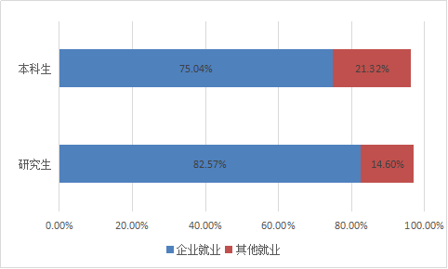
图2-2-1 2015届毕业生企就业比率
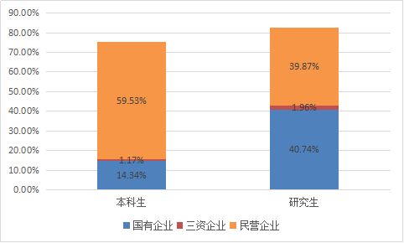
图2-2-2 2015届毕业生企业就业分布
经济新常态以及国家一系列鼓励就业创业的政策措施和方法的相继出台，使得毕业生就业观念也在不断更新并日趋多元。除报考公务员和去往事业单位的毕业生人数逐年增加外，灵活就业和自主创业等就业形式也逐渐成为毕业生的就业选择。2015年学校考取公务员的本科毕业生107人，占比2.20%，研究生24人，占比5.23%；考取事业单位本科毕业生93人，占比1.91%，研究生41人，占比8.93%；自主创业本科毕业生12人，占比0.25%。
表2-2-3 2015届毕业生就业去向一览
就业流向分类 |  | 本科生就业人数 | 所占比率（%） | 研究生就业人数 | 所占比率（%）
机关事业单位 | 公务员 | 107 | 2.20% | 24 | 5.23%
机关事业单位 | 事业单位 | 93 | 1.91% | 41 | 8.93%
企业 | 国有企业 | 698 | 14.34% | 187 | 40.74%
企业 | 三资企业 | 57 | 1.17% | 9 | 1.96%
企业 | 民营企业 | 2898 | 59.53% | 183 | 39.87%
升学 | 国内读研 | 708 | 14.54% | 2 | 0.44%
升学 | 出国读研 | 96 | 1.97% | - | -
基层及创业 | 基层就业 | 16 | 0.33% | - | -
基层及创业 | 自主创业 | 12 | 0.25% | - | -
部队 |  | 6 | 0.12% | - | -
全校总计 |  | 4691 | 96.36% | 446 | 97.17%
表2-2-4 2015届各学院本科毕业生就业去向
学院 | 专业 | 本科毕业生就业去向（%）
学院 | 专业 | 机关事业单位 |  | 部  队 | 企业 |  |  | 升学 |  | 基层和创业
学院 | 专业 | 公务员 | 事业  单位 | 部  队 | 国有  企业 | 三资  企业 | 民营  企业 | 国内  考研 | 出国  读研 | 基层  就业 | 自主  创业
经济  学院 | 经济学 | 2.42 | 0.48 | - | 17.39 | 0.97 | 55.56 | 18.84 | 0.48 | - | 0.48
经济  学院 | 国民经济管理 | - | - | - | 21.88 |  | 56.25 | 18.75 | 3.13 | - | -
金融  学院 | 金融学 | 2.65 | 1.06 | - | 23.72 | 0.35 | 47.43 | 18.76 | 4.25 | 0.53 | -
金融  学院 | 金融学(国际金融) | - | - | - | 24.00 | - | 48.00 | 20.00 | 4.00 |  | -
金融  学院 | 投资学 | 1.98 | 0.99 | - | 24.75 | - | 53.47 | 14.85 | 0.99 | 0.99 | -
金融  学院 | 保险 | - | - | - | 12.94 | - | 67.06 | 16.47 | 2.35 | - | 1.18
金融  学院 | 金融工程 | 0.49 | 0.49 | - | 24.51 | - | 52.45 | 19.12 | 1.96 | 0.49 | -
国际经  济贸易  学院 | 国际经济与贸易 | 3.98 | 0.50 | - | 14.43 | 1.99 | 59.70 | 13.93 | 3.48 | 0.50 | 1.00
国际经  济贸易  学院 | 贸易经济 | 1.18 | 1.18 | - | 8.24 | 7.06 | 68.24 | 11.76 | 2.35 | - | -
国际经  济贸易  学院 | 国际商务 | 6.52 | - | - | 17.39 | 2.17 | 60.87 | 10.87 | 2.17 | - | -
工商  管理  学院 | 工商管理 | 1.35 | - | - | 12.16 | 1.35 | 75.68 | 9.46 | - | - | -
工商  管理  学院 | 人力资源管理 | - | - | - | 14.29 | 2.86 | 62.86 | 17.14 | 2.86 | - | -
工商  管理  学院 | 市场营销 | - | - | - | 18.82 | - | 69.41 | 10.59 | 1.18 | - | -
工商  管理  学院 | 旅游管理 | - | - | - | - | - | 66.67 | 29.17 | - | - | 4.17
工商  管理  学院 | 物流管理 | - | - | - | 20.93 | - | 66.28 | 10.47 | - | 1.16 | -
工商  管理  学院 | 电子商务 | - | - | - | 18.18 | - | 77.27 | 4.55 | - | - | -
管理科学与工程学院 | 计算机科学与技术 | 2.48 | 0.83 | 1.65 | 4.96 | - | 66.12 | 14.88 | - | - | -
管理科学与工程学院 | 信息管理与信息系统 | 3.57 | 3.57 | - | 7.14 | - | 61.90 | 14.29 | 2.38 | 1.19 | 1.19
管理科学与工程学院 | 电子信息工程 | 2.90 | - | - | 4.35 | - | 56.52 | 31.88 | - | - | -
管理科学与工程学院 | 管理科学 | - | - | - | 11.43 | 11.43 | 60.00 | 5.71 | 5.71 | 5.71 | -
管理科学与工程学院 | 纺织工程 | - | 15.00 | - | 35.00 | 5.00 | 45.00 | - | - | - | -
管理科学与工程学院 | 工程管理 | 2.08 | - | 2.08 | 10.42 | - | 66.67 | 8.33 | 6.25 | 2.08 | -
会计  学院 | 会计学 | 2.01 | 1.83 | 0.18 | 21.02 | 1.10 | 54.30 | 11.52 | 3.47 | 0.37 | -
会计  学院 | 财务管理 | 3.49 | 18.34 | - | 19.65 | 1.75 | 42.36 | 6.11 | 1.75 | - | -
会计  学院 | 审计学 | 5.98 | 2.56 | 0.85 | 16.24 | 1.71 | 58.12 | 11.11 | 3.42 | - | -
会计  学院 | 会计学（注会） | - | 1.39 | - | 16.67 | 1.39 | 63.89 | 13.89 | 2.78 | - | -
财政与  公共管  理学院 | 财政学 | 3.45 | 0.99 | - | 15.76 | 1.48 | 61.58 | 13.30 | 0.49 | - | 0.49
财政与  公共管  理学院 | 税务 | 5.66 | 1.89 | - | 15.09 | 0.94 | 50.94 | 19.81 | 1.89 | 0.94 | 0.94
财政与  公共管  理学院 | 行政管理 | 2.94 | - | - | 2.94 | 2.94 | 55.88 | 29.41 | - | 2.94 | -
财政与  公共管  理学院 | 公共事业管理 | - | - | - | 14.29 | 7.14 | 71.43 | 3.57 | - | - | -
财政与  公共管  理学院 | 劳动与社会保障 | 3.33 | - | - | 6.67 | 3.33 | 66.67 | 20.00 | - | - | -
财政与  公共管  理学院 | 土地资源管理 | 13.79 | - | - | - | - | 75.86 | 10.34 | - | - | -
法学院 | 法学 | 7.69 | 2.20 | - | 1.10 | - | 38.46 | 38.46 | - | - | -
法学院 | 社会工作 | 3.57 | 14.29 | - | 3.57 | - | 64.29 | 14.29 | - | - | -
法学院 | 国际政治 | - | 7.14 | - | 7.14 | - | 53.57 | 28.57 | - | - | -
统计与  应用数  学学院 | 统计学 | 1.39 | 0.69 | - | 14.58 | 1.39 | 41.67 | 25.69 | 0.69 | - | -
统计与  应用数  学学院 | 数学与应用数学 |  | 1.03 | - | 4.12 | 1.03 | 44.33 | 24.74 | 2.06 | - | 1.03
统计与  应用数  学学院 | 信息与计算科学 | 1.10 | 1.10 | - | 4.40 | - | 62.64 | 15.38 | 1.10 | - | 1.10
文学与  艺术传  媒学院 | 汉语言文学 | 3.57 | - | - | 3.57 | - | 71.43 | 14.29 | 3.57 | - | -
文学与  艺术传  媒学院 | 新闻学 | 3.13 | - | 3.13 | 3.13 | - | 81.25 | 3.13 | - | 3.13 | -
文学与  艺术传  媒学院 | 广告学 | 0.84 | - | - | 4.20 | - | 92.44 | 2.52 | - | - | -
文学与  艺术传  媒学院 | 艺术设计 | - | 0.70 | - | - | - | 89.44 | 2.82 | 0.70 | - | -
文学与  艺术传  媒学院 | 绘画 | - |  | - | - | - | 82.35 | 5.88 | - | - | -
文学与  艺术传  媒学院 | 动画 | 0.94 | 0.94 | - | - | - | 88.68 | 0.94 | 1.89 | - | -
文学与  艺术传  媒学院 | 文化产业管理 | - |  | - | 2.86 | - | 88.57 | 2.86 | - | - | 2.86
外国语  学院 | 英语 | 1.06 | 2.13 | - | 2.13 | 4.26 | 68.09 | 17.02 | 2.13 | - | -
外国语  学院 | 日语 | - | - | - | - | 20.00 | 53.33 | 23.33 | 3.33 | - | -
学校总计 |  | 2.20 | 1.91 | 0.12 | 14.34 | 1.17 | 59.53 | 14.54 | 1.97 | 0.33 | 0.25

表2-2-5 2015届各院（部）研究生就业去向
学院 | 专 业 | 研究生就业去向（%）
学院 | 专 业 | 机关事业单位 |  | 部  队 | 企业 |  |  | 升学 |  | 基层和创业
学院 | 专 业 | 公务员 | 事业  单位 | 部  队 | 国有  企业 | 三资  企业 | 民营  企业 | 国内  考研 | 出国  读研 | 基层  就业 | 自主  创业
经济  学院 | 国民经济学 | - | - | - | 66.67 | - | 33.33 | - | - | - | -
经济  学院 | 西方经济学 | - | - | - | 66.67 | - | 33.33 | - | - | - | -
经济  学院 | 区域经济学 | 28.57 | - | - | 28.57 | - | 42.86 | - | - | - | -
经济  学院 | 政治经济学 | - | - | - | 66.67 | - | 33.33 | - | - | - | -
金融  学院 | 金融 | 2.22 | 6.67 | - | 75.56 | 2.22 | 13.33 | - | - | - | -
金融  学院 | 金融学 | 2.78 | - | - | 50.00 | - | 44.44 | 2.78 | - | - | -
金融  学院 | 保险 | - | 33.33 | - | - | - | 66.67 | - | - | - | -
国际经  济贸易  学院 | 产业经济学 | 8.33 | 8.33 | - | 66.67 | - | 16.67 | - | - | - | -
国际经  济贸易  学院 | 国际贸易学 | - | 7.69 | - | 30.77 | 7.69 | 53.85 | - | - | - | -
国际经  济贸易  学院 | 世界经济 | - | - | - | 25.00 | - | 75.00 | - | - | - | -
国际经  济贸易  学院 | 国际商务 | - | - | - | 71.43 | 14.29 | 14.29 | - | - | - | -
工商管  理学院 | 技术经济及管理 | - | - | - | 75.00 | - | 25.00 | - | - | - | -
工商管  理学院 | 企业管理 | 5.00 | - | - | 60.00 | - | 25.00 | - | - | - | -
管理科  学与工  程学院 | 情报学 | - | - | - | 25.00 | - | 75.00 | - | - | - | -
管理科  学与工  程学院 | 管理科学与工程 | - | - | - | 28.57 | - | 71.43 | - | - | - | -
会计  学院 | 会计 | 4.69 | 12.50 | - | 40.63 | 4.69 | 37.50 | - | - | - | -
会计  学院 | 会计学 | 2.86 | 11.43 | - | 62.86 | - | 17.14 | - | - | - | -
会计  学院 | 资产评估 | - | - | - | 70.00 | - | 30.00 | - | - | - | -
财政与  公共管  理学院 | 财政学 | - | 7.14 | - | 42.86 | - | 42.86 | - | - | - | -
财政与  公共管  理学院 | 劳动经济学 | - | - | - | 100.00 | - | - | - | - | - | -
财政与  公共管  理学院 | 行政管理 | - | - | - | 50.00 | - | 33.33 | - | - | - | -
财政与  公共管  理学院 | 教育经济与管理 | - | 50.00 | - | - | - | 50.00 | - | - | - | -
财政与  公共管  理学院 | 社会保障 | - | 18.18 | - | 18.18 | 18.18 | 45.45 | - | - | - | -
财政与  公共管  理学院 | 税务 | - | 7.69 | - | 46.15 | - | 46.15 | - | - | - | -
法学院 | 法律（非法学） | 17.24 | 6.90 | - | 17.24 | - | 55.17 | - | - | - | -
法学院 | 法律（法学） | 20.00 | 3.33 | - | - | - | 70.00 | - | - | - | -
法学院 | 国际法学 | - | 66.67 | - | - | - | 33.33 | - | - | - | -
法学院 | 法学理论 | - | - | - | - | - | 100.00 | - | - | - | -
法学院 | 刑法学 | - | - | - | - | - | 100.00 | - | - | - | -
法学院 | 经济法学 | - | 22.22 | - | 11.11 | - | 44.44 | - | - | - | -
法学院 | 民商法学 | 33.33 | 16.67 | - | 16.67 | - | 16.67 | - | - | - | -
统计与  应用数  学学院 | 数量经济学 | - | 25.00 | - | 25.00 | 25.00 | - | - | - | - | -
统计与  应用数  学学院 | 统计学 | 7.69 | - | - | 46.15 | - | 46.15 | - | - | - | -
统计与  应用数  学学院 | 应用统计 | - | 20.00 | - | 40.00 | - | 40.00 | - | - | - | -
文学与  艺术传  媒学院 | 美术学 | - | 37.50 | - | 12.50 | - | 50.00 | - | - | - | -
思想政  治理论  课教学  研究部 | 马克思主义基本原理 | - | - | - | - | - | 100.00 | - | - | - | -
思想政  治理论  课教学  研究部 | 马克思主义中国化 | - | 16.67 | - | - | - | 83.33 | - | - | - | -
思想政  治理论  课教学  研究部 | 思想政治教育 | - | 16.67 | - | - | 16.67 | 66.67 | - | - | - | -
思想政  治理论  课教学  研究部 | 专门史 | - | 66.67 | - | - | - | - | 33.33 | - | - | -
全校总计 |  | 5.23 | 8.93 | - | 40.96 | 2.18 | 39.43 | 0.44 | - | - | -

（三）就业区域分布情况与分析
自建校以来，学校为地方经济和社会发展提供了较好的人才支撑和智力支持，学校毕业生在省内就业比例持续保持在45%左右，省外就业区域主要集中在上海、江苏、浙江等东部经济较为发达地区。
2015年学校毕业生在安徽省内就业的比率达到48.13%，在上海市就业比率为10.16%，在江苏省就业比率为9.59%，在浙江省就业的比率为5.28%，在广东省就业的比率为3.66%，在北京市就业的比率3.21%，在山东省就业的比率为2.20%，在福建省就业的比率为1.50%，在湖北省就业的比率为1.46%，在河南省就业的比率为1.01%，在其他省份（市）就业的比率为10.23%。
表2-3-1 2015届毕业生主要就业区域分布
2015 | 主要就业区域分布（%） |  |  |  |  |  |  |  |  |  | 其他  地区  （%） | 总计  （%）
2015 | 安徽 | 上海 | 江苏 | 浙江 | 广东 | 北京 | 山东 | 福建 | 湖北 | 河南 | 其他  地区  （%） | 总计  （%）
本科 | 46.59 | 10.74 | 9.37 | 5.38 | 3.84 | 3.31 | 2.03 | 1.58 | 1.56 | 1.03 | 10.93 | 96.36
硕士 | 64.49 | 3.92 | 11.98 | 4.14 | 1.74 | 2.18 | 3.92 | 0.65 | 0.44 | 0.87 | 2.83 | 97.17
总计 | 48.13 | 10.16 | 9.59 | 5.28 | 3.66 | 3.21 | 2.20 | 1.50 | 1.46 | 1.01 | 10.23 | 96.43
表2-3-2 2015届各学院本科毕业生主要就业区域分布
学 院 | 专 业 | 主要就业区域分布（%） |  |  |  |  |  |  |  |  |  | 其他  地区  （%）
学 院 | 专 业 | 安徽 | 上海 | 江苏 | 浙江 | 广东 | 北京 | 山东 | 福建 | 湖北 | 河南 | 其他  地区  （%）
经济  学院 | 经济学 | 57.97 | 5.80 | 7.73 | 5.80 | 4.83 | 1.93 | 1.45 | 0.97 | 1.45 | 0.48 | 8.21
经济  学院 | 国民经济管理 | 71.88 | 12.50 | 3.13 | - | 6.25 | - | - | - | 3.13 | - | 3.13
金融  学院 | 金融学 | 48.50 | 10.44 | 7.96 | 2.12 | 3.54 | 3.72 | 1.95 | 2.12 | 1.59 | 0.35 | 16.46
金融  学院 | 金融学(国际金融) | 20.00 | 4.00 | 16.00 | - | 4.00 | 4.00 | 20.00 | 4.00 | - | 4.00 | 20.00
金融  学院 | 投资学 | 47.52 | 21.78 | 5.94 | 6.93 | 5.94 | 0.99 | - | 0.99 | 1.98 | - | 5.94
金融  学院 | 保险 | 54.12 | 20.00 | 8.24 | - | 2.35 | 1.18 | - | - | 1.18 | 2.35 | 10.59
金融  学院 | 金融工程 | 59.80 | 9.31 | 4.41 | 3.43 | 2.94 | 2.45 | 0.98 | 0.98 | 0.49 | 5.88 | 8.82
国际经  济贸易  学院 | 国际经济与贸易 | 37.81 | 8.96 | 8.46 | 10.45 | 4.98 | 2.49 | 2.99 | 2.99 | 1.99 | 1.99 | 16.42
国际经  济贸易  学院 | 贸易经济 | 35.29 | 10.59 | 15.29 | 12.94 | 5.88 | 4.71 | - | 4.71 | - | 1.18 | 9.41
国际经  济贸易  学院 | 国际商务 | 34.78 | 17.39 | 8.70 | - | 4.35 | 8.70 | 2.17 | 2.17 | - | 2.17 | 19.57
工商  管理  学院 | 工商管理 | 45.27 | 20.27 | 6.76 | 6.08 | 4.73 | 3.38 | 2.03 | - | 1.35 | 0.68 | 9.46
工商  管理  学院 | 人力资源管理 | 51.43 | 5.71 | 8.57 | 8.57 | 8.57 | 5.71 | - | - | - | - | 11.43
工商  管理  学院 | 市场营销 | 35.29 | 12.94 | 12.94 | 16.47 | 9.41 | - | 1.18 | 2.35 | 2.35 | 1.18 | 5.88
工商  管理  学院 | 旅游管理 | 72.92 | 2.08 | - | 16.67 | - | 2.08 | - | - | 2.08 | - | 4.17
工商  管理  学院 | 物流管理 | 60.47 | 16.28 | 10.47 | 5.81 | 2.33 | - | - | 1.16 | - | - | 2.33
工商  管理  学院 | 电子商务 | 52.27 | 4.55 | 11.36 | 18.18 | 6.82 | 2.27 | - | - | - | - | 4.55
管理科  学与工  程学院 | 计算机科学与技术 | 47.93 | 14.05 | 4.13 | 8.26 | 0.83 | 5.79 | - | - | 2.48 | - | 7.44
管理科  学与工  程学院 | 信息管理与信息系统 | 39.29 | 11.90 | 15.48 | 7.14 | 3.57 | 5.95 | - | 1.19 | 2.38 | - | 8.33
管理科  学与工  程学院 | 电子信息工程 | 33.33 | 13.04 | 13.04 | 7.25 | - | 21.74 | - | - | - | - | 7.25
管理科  学与工  程学院 | 管理科学 | 42.86 | 14.29 | 14.29 | 8.57 | 11.43 | - | - | - | - | - | 8.57
管理科  学与工  程学院 | 纺织工程 | 5.00 | 10.00 | 5.00 | 5.00 | - | 35.00 | 5.00 | - | 5.00 | 20.00 | 10.00
管理科  学与工  程学院 | 工程管理 | 41.67 | 25.00 | 6.25 | 2.08 | 2.08 | - | 4.17 | - | 4.17 | - | 12.50
会计  学院 | 会计学 | 45.70 | 8.23 | 7.50 | 4.02 | 3.47 | 3.11 | 3.47 | 3.47 | 2.74 | 0.55 | 13.53
会计  学院 | 财务管理 | 39.74 | 7.86 | 6.11 | 4.37 | 3.93 | 3.06 | 4.37 | 1.31 | 0.87 | 3.06 | 18.78
会计  学院 | 审计学 | 49.57 | 5.98 | 11.11 | 4.27 | 4.27 | 6.84 | 0.85 | 1.71 | 0.85 | 0.85 | 13.68
会计  学院 | 会计学(注册会计师) | 30.56 | 6.94 | 19.44 | 6.94 | 5.56 | 8.33 | 5.56 | 1.39 | 1.39 | - | 13.89
财政与  公共管  理学院 | 财政学 | 45.81 | 8.37 | 11.82 | 5.42 | 4.43 | 3.94 | 1.97 | 2.46 | 1.48 | 0.99 | 10.84
财政与  公共管  理学院 | 税务 | 55.66 | 4.72 | 4.72 | 8.49 | 3.77 | 2.83 | - | 1.89 | 4.72 | - | 11.32
财政与  公共管  理学院 | 行政管理 | 41.18 | 2.94 | 14.71 | 2.94 | 2.94 | - | - | 5.88 | 2.94 | - | 23.53
财政与  公共管  理学院 | 公共事业管理 | 35.71 | 14.29 | 17.86 | 17.86 | 3.57 | 7.14 | - | - | - | - | -
财政与  公共管  理学院 | 劳动与社会保障 | 43.33 | 6.67 | 23.33 | 6.67 | 3.33 | 6.67 | - | - | - | - | 10.00
财政与  公共管  理学院 | 土地资源管理 | 62.07 | 3.45 | 10.34 | - | 6.90 | - | 3.45 | - | - | - | 13.79
法学院 | 法学 | 41.76 | 10.99 | 6.59 | 5.49 | 2.20 | 2.20 | - | - | 3.30 | 1.10 | 14.29
法学院 | 社会工作 | 53.57 | 28.57 | 7.14 | 3.57 | 3.57 | 3.57 | - | - | - | - | -
法学院 | 国际政治 | 42.86 | 21.43 | 17.86 | - | 3.57 | 3.57 | - | - | 3.57 | - | 3.57
统计与  应用数  学学院 | 统计学 | 32.64 | 15.28 | 10.42 | 4.17 | 6.94 | 2.78 | 1.39 | 0.69 | 2.08 | 0.69 | 9.03
统计与  应用数  学学院 | 数学与应用数学 | 34.02 | 16.49 | 7.22 | 5.15 | 1.03 | 2.06 | - | 1.03 | 4.12 | 2.06 | 5.15
统计与  应用数  学学院 | 信息与计算科学 | 43.96 | 12.09 | 13.19 | 3.30 | 2.20 | - | 1.10 | - | 2.20 | 1.10 | 7.69
文学与  艺术传  媒学院 | 汉语言文学 | 46.43 | 21.43 | 14.29 | 3.57 | 3.57 | 3.57 | - | - | - | - | 3.57
文学与  艺术传  媒学院 | 新闻学 | 62.50 | 9.38 | 9.38 | - | 6.25 | 6.25 | - | - | - | - | 3.13
文学与  艺术传  媒学院 | 广告学 | 47.90 | 10.92 | 13.45 | 5.88 | 3.36 | - | 8.40 | - | - | 0.84 | 9.24
文学与  艺术传  媒学院 | 艺术设计 | 61.97 | 4.93 | 8.45 | 2.11 | 0.70 | - | 7.04 | 1.41 | - | - | 7.04
文学与  艺术传  媒学院 | 绘画 | 76.47 | - | 5.88 | - | - | - | - | 2.94 | - | - | 2.94
文学与  艺术传  媒学院 | 动画 | 49.06 | 2.83 | 25.47 | 0.94 | 2.83 | - | - | 3.77 | - | - | 8.49
文学与  艺术传  媒学院 | 文化产业管理 | 68.57 | 2.86 | 2.86 | 14.29 | 2.86 | - | - | - | 2.86 | - | 2.86
外国语  学院 | 英语 | 30.85 | 24.47 | 13.83 | 10.64 | 4.26 | 2.13 | 2.13 | 1.06 | - | 1.06 | 6.38
外国语  学院 | 日语 | 36.67 | 16.67 | 13.33 | 6.67 | 10.00 | 13.33 | - | - | - | - | 3.33
学校总计 |  | 46.59 | 10.74 | 9.37 | 5.38 | 3.84 | 3.31 | 2.03 | 1.58 | 1.56 | 1.03 | 10.93
表2-3-3 2015届各院（部）研究生主要就业区域分布
学 院 | 专 业 | 主要就业区域分布（%） |  |  |  |  |  |  |  |  |  | 其他  地区  （%）
学 院 | 专 业 | 安徽 | 上海 | 江苏 | 浙江 | 广东 | 北京 | 山东 | 福建 | 湖北 | 河南 | 其他  地区  （%）
经济  学院 | 国民经济学 | 100.00 | - | - | - | - | - | - | - | - | - | -
经济  学院 | 西方经济学 | 100.00 | - | - | - | - | - | - | - | - | - | -
经济  学院 | 区域经济学 | 71.43 | - | 28.57 | - | - | - | - | - | - | - | -
经济  学院 | 政治经济学 | 100.00 | - | - | - | - | - | - | - | - | - | -
金融  学院 | 金融 | 68.89 | 4.44 | 6.67 | 8.89 | - | 2.22 | 4.44 | - | - | 2.22 | 2.22
金融  学院 | 金融学 | 75.00 | 2.78 | 5.56 | - | 2.78 | 5.56 | 8.33 | - | - | - | -
金融  学院 | 保险 | 83.33 | - | - | - | - | - | - | 16.67 | - | - | -
国际经  济贸易  学院 | 产业经济学 | 75.00 | - | - | 16.67 | - | - | 8.33 | - | - | - | -
国际经  济贸易  学院 | 国际贸易学 | 76.92 | - | - | 7.69 | 15.38 | - | - | - | - | - | -
国际经  济贸易  学院 | 世界经济 | 100.00 | - | - | - | - | - | - | - | - | - | -
国际经  济贸易  学院 | 国际商务 | 71.43 | 14.29 | 14.29 | - | - | - | - | - | - | - | -
工商管  理学院 | 技术经济及管理 | 50.00 | - | 25.00 | - | - | - | - | - | - | - | 25.00
工商管  理学院 | 企业管理 | 60.00 | 5.00 | 10.00 | - | - | - | 5.00 | 5.00 | - | - | 5.00
管理科  学与工  程学院 | 情报学 | 50.00 | - | 25.00 | - | 25.00 | - | - | - | - | - | -
管理科  学与工  程学院 | 管理科学与工程 | 71.43 | - | 28.57 | - | - | - | - | - | - | - | -
会计  学院 | 会计 | 59.38 | 4.69 | 12.50 | 1.56 | 1.56 | 1.56 | 7.81 | 1.56 | 1.56 | 1.56 | 6.25
会计  学院 | 会计学 | 82.86 | - | 11.43 | - | - | - | - | - | - | - | -
会计  学院 | 资产评估 | 50.00 | 10.00 | 10.00 | 10.00 | - | 10.00 | 10.00 | - | - | - | -
财政与  公共管  理学院 | 财政学 | 35.71 | 14.29 | 14.29 | 7.14 | 7.14 | 14.29 | - | - | - | - | -
财政与  公共管  理学院 | 劳动经济学 | 66.67 | - | - | - | - | 33.33 | - | - | - | - | -
财政与  公共管  理学院 | 行政管理 | 33.33 | 16.67 | 16.67 | 16.67 | - | - | - | - | - | - | -
财政与  公共管  理学院 | 教育经济与管理 | 100.00 | - | - | - | - | - | - | - | - | - | -
财政与  公共管  理学院 | 社会保障 | 81.82 | - | 18.18 | - | - | - | - | - | - | - | -
财政与  公共管  理学院 | 税务 | 38.46 | 7.69 | 23.08 | 7.69 | 7.69 | 7.69 | - | - | - | - | 7.69
法学院 | 法律（非法学） | 62.07 | - | 13.79 | 6.90 | - | - | 6.90 | - | - | - | 6.90
法学院 | 法律（法学） | 40.00 | 3.33 | 36.67 | 6.67 | - | 3.33 | - | - | - | 3.33 | -
法学院 | 国际法学 | 33.33 | - | - | - | - | - | - | - | - | 33.33 | 33.33
法学院 | 法学理论 | 0.00 | - | - | - | - | - | 50.00 | - | 50.00 | - | -
法学院 | 刑法学 | 50.00 | - | - | - | 50.00 | - | - | - | - | - | -
法学院 | 经济法学 | 66.67 | - | - | 11.11 | - | - | - | - | - | - | -
法学院 | 民商法学 | 83.33 | - | - | - | - | - | - | - | - | - | -
统计与  应用数  学学院 | 数量经济学 | 25.00 | 25.00 | - | 25.00 | - | - | - | - | - | - | -
统计与  应用数  学学院 | 统计学 | 69.23 | 15.38 | 7.69 | 7.69 | - | - | - | - | - | - | -
统计与  应用数  学学院 | 应用统计 | 60.00 | 20.00 | - | - | - | - | 20.00 | - | - | - | -
文学与  艺术传  媒学院 | 美术学 | 50.00 | - | 37.50 | - | - | - | 12.50 | - | - | - | -
思想政  治理论  课教学  研究部 | 马克思主义基本原理 | 100.00 | - | - | - | - | - | - | - | - | - | -
思想政  治理论  课教学  研究部 | 马克思主义中国化 | 100.00 | - | - | - | - | - | - | - | - | - | -
思想政  治理论  课教学  研究部 | 思想政治教育 | 83.33 | - | 16.67 | - | - | - | - | - | - | - | -
思想政  治理论  课教学  研究部 | 专门史 | 33.33 | - | - | - | - | - | - | - | - | - | 66.67
全校总计 |  | 64.49 | 3.92 | 11.98 | 4.14 | 1.74 | 2.18 | 3.92 | 0.65 | 0.44 | 0.87 | 2.83

（四）行业流向
2015届学校毕业生就业行业主要集中在金融业、制造业、信息传输、软件和信息技术服务业、批发零售业和建筑业等领域。在金融业就业比率为17.51%，在制造业就业比率11.98%，在信息传输、软件和信息技术服务业就业比率为9.61%，在批发和零售业就业比率为8.45%，在租赁和商务服务业就业比率为6.36%，在工程建设业就业比率为5.24%，在文化、体育和娱乐业就业比率为4.07%，在其他行业就业比率合计为17.59%。
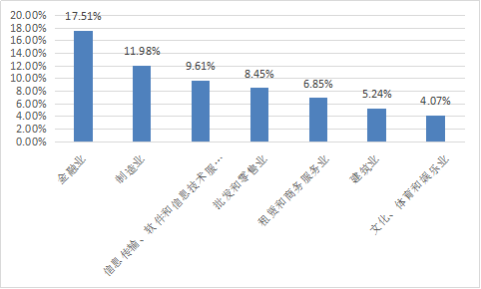
图2-4-1 2015届毕业生就业行业主要流向
金融行业一直为学校毕业生主要签约流向。2015年学校本科、硕士毕业生签约率较高的行业仍为金融业，比例为17.51%。主要包括中国工商银行、中国建设银行、中国银行、中国农业银行等国有大型商业银行和交通银行等股份制商业银行以及券商、基金、信托等非银行金融机构；其次是制造业，主要集中在建材、汽车、家电和能源化工等细分行业，如马钢（集团）控股有限公司、惠而浦（中国）股份有限公司、安徽合力股份有限公司、合肥美的冰箱有限公司、芜湖亚夏汽车股份有限公司、安徽江淮汽车股份有限公司、长城汽车股份有限公司、奇瑞汽车股份有限公司、华菱星马汽车（集团）股份有限公司、安徽海螺水泥股份有限公司、格力电器股份有限公司、合肥华凌股份有限公司、安徽八一化工股份有限公司。
近年，选择信息传输、软件和信息技术服务业等企业的毕业生也逐渐增多，主要有中国移动通信集团公司、中国联合网络通信集团有限公司、中国电信集团公司、江苏京东信息技术有限公司、苏州科大国创信息技术有限公司、艺龙信息技术（合肥）有限公司、北京用友审计软件有限公司、江苏百胜电子有限公司等知名企业。另外，我校毕业生在批发和零售业行业里就业占比较高，主要包括上海国美电器有限公司、北京华联集团投资控股有限公司、江苏苏宁易购电子商务有限公司、凡客诚品（北京）科技有限公司、合肥居然之家家居建材市场有限公司等大型批发零售企业。毕业生就业的工程建设类企业多为大中型国有企业，如中铁四局集团有限公司、中铁六局集团有限公司、中铁十局集团有限公司、中铁十二局集团有限公司、中铁十六局集团有限公司、中铁二十局集团有限公司、中铁上海工程局集团有限公司、中铁武汉电气化局集团有限公司、安徽建工集团有限公司、中国建筑第四工程局有限公司、中国建筑第七工程局有限公司、中国建筑第八工程局有限公司、安徽水利开发股份有限公司、安徽省高速地产集团有限公司、中交第四航务工程局有限公司、中交第二航务工程局有限公司、安徽省路港工程有限责任公司。
表2-4-2 2015届毕业生就业行业总体流向
行业流向分类 | 本科生 |  | 研究生 |  | 总计
行业流向分类 | 就业  人数 | 所占比率  （%） | 就业  人数 | 所占比率  （%） | 就业  人数 | 所占比率  （%）
军队 | 5 | 0.10 | - | - | 5 | 0.09
采矿业 | 13 | 0.27 | 4 | 0.87 | 17 | 0.32
水利、环境和公共设施管理业 | 20 | 0.41 | 2 | 0.44 | 22 | 0.41
卫生和社会工作 | 19 | 0.39 | 7 | 1.53 | 26 | 0.49
科学研究和技术服务业 | 49 | 1.01 | 8 | 1.74 | 57 | 1.07
农、林、牧、渔业 | 32 | 0.66 | 1 | 0.22 | 33 | 0.62
电力、热力、燃气及水生产和供应业 | 49 | 1.01 | 10 | 2.18 | 59 | 1.11
住宿和餐饮业 | 69 | 1.42 | - | - | 69 | 1.30
房地产业 | 91 | 1.87 | 7 | 1.53 | 98 | 1.84
交通运输、仓储和邮政业 | 94 | 1.93 | 10 | 2.18 | 104 | 1.95
居民服务、修理和其他服务业 | 55 | 1.13 | 9 | 1.96 | 64 | 1.20
公共管理、社会保障和社会组织 | 148 | 3.04 | 27 | 5.88 | 175 | 3.29
教育 | 175 | 3.59 | 33 | 7.19 | 208 | 3.90
文化、体育和娱乐业 | 212 | 4.35 | 5 | 1.09 | 217 | 4.07
租赁和商务服务业 | 315 | 6.47 | 50 | 10.89 | 365 | 6.85
建筑业 | 270 | 5.55 | 9 | 1.96 | 279 | 5.24
批发和零售业 | 443 | 9.10 | 7 | 1.53 | 450 | 8.45
制造业 | 602 | 12.37 | 36 | 7.84 | 638 | 11.98
信息传输、软件和信息技术服务业 | 478 | 9.82 | 34 | 7.41 | 512 | 9.61
金融业 | 748 | 15.37 | 185 | 40.31 | 933 | 17.51
总计 | 3887 | 79.85 | 444 | 96.73 | 4331 | 81.30
表2-4-3 2015届各学院专业本科毕业生就业主要行业流向
学 院 | 专 业 | 本科毕业生就业主要行业流向（%）
学 院 | 专 业 | 金  融  业 | 制  造  业 | 信息传  输、软件  和信息技  术服务业 | 批发和  零售业 | 租赁和  商务服  务业 | 建  筑  业 | 文化、  体育和  娱乐业 | 靠前行  业流向  总计
经济  学院 | 经济学 | 18.36 | 12.56 | 17.87 | 10.63 | 2.42 | 0.48 | 0.48 | 62.80
经济  学院 | 国民经济管理 | 28.13 | 18.75 | 15.63 | 12.50 | - | - | - | 75.00
金融  学院 | 金融学 | 30.09 | 6.90 | 7.96 | 9.56 | 3.54 | 2.48 | 2.30 | 62.83
金融  学院 | 金融学（国际金融） | 28.00 | 12.00 | 16.00 | 4.00 | - | 4.00 | - | 64.00
金融  学院 | 投资学 | 33.66 | 8.91 | 16.83 | 4.95 | 2.97 | 0.99 | 1.98 | 70.30
金融  学院 | 保险 | 43.53 | 2.35 | 2.35 | 3.53 | - | 8.24 | 3.53 | 63.53
金融  学院 | 金融工程 | 40.69 | 8.33 | 7.35 | 2.94 | 4.41 | 2.94 | 0.98 | 67.65
国际经  济贸易  学院 | 国际经济与贸易 | 13.43 | 18.91 | 9.95 | 14.93 | 3.98 | 1.49 | 1.99 | 64.68
国际经  济贸易  学院 | 贸易经济 | 14.12 | 18.82 | 8.24 | 27.06 | - | 1.18 | 4.71 | 74.12
国际经  济贸易  学院 | 国际商务 | 17.39 | 2.17 | 10.87 | 23.91 | 4.35 | 4.35 | 2.17 | 65.22
工商  管理  学院 | 工商管理 | 18.24 | 25.00 | 9.46 | 14.86 | 2.03 | 5.41 | 4.05 | 79.05
工商  管理  学院 | 人力资源管理 | 11.43 | 20.00 | 11.43 | 17.14 | - | 5.71 | 2.86 | 48.57
工商  管理  学院 | 市场营销 | 12.94 | 35.29 | 9.41 | 15.29 | 1.18 | 3.53 | 2.35 | 80.00
工商  管理  学院 | 旅游管理 | - | 2.08 | - | 2.08 | 8.33 | - | 52.08 | 64.58
工商  管理  学院 | 物流管理 | 1.16 | 16.28 | 4.65 | 11.63 | 16.28 | 17.44 | 4.65 | 72.09
工商  管理  学院 | 电子商务 | 11.36 | 22.73 | 25.00 | 9.09 | 15.91 | - | 2.27 | 86.36
管理科  学与工  程学院 | 计算机科学与技术 | 2.48 | 9.09 | 42.15 | 7.44 | - | - | 0.83 | 61.98
管理科  学与工  程学院 | 信息管理与信息系统 | 7.14 | 7.14 | 35.71 | 4.76 | 4.76 | - | 1.19 | 60.71
管理科  学与工  程学院 | 电子信息工程 | 1.45 | 13.04 | 34.78 | - | 1.45 | - | 2.90 | 53.62
管理科  学与工  程学院 | 管理科学 | 8.57 | 31.43 | 11.43 | 2.86 | 5.71 | 2.86 | - | 62.86
管理科  学与工  程学院 | 纺织工程 | - | 35.00 | 5.00 | 25.00 | 15.00 | - | - | 80.00
管理科  学与工  程学院 | 工程管理 | 2.08 | 8.33 | 8.33 | 10.42 | 4.17 | 35.42 | - | 68.75
会计  学院 | 会计学 | 13.53 | 14.26 | 2.56 | 5.30 | 17.73 | 9.32 | 2.56 | 65.27
会计  学院 | 财务管理 | 17.03 | 8.30 | 3.93 | 2.62 | 10.48 | 5.24 | 1.75 | 49.34
会计  学院 | 审计学 | 14.53 | 17.09 | 2.56 | 6.84 | 16.24 | 4.27 | 2.56 | 64.10
会计  学院 | 会计学（注册会计师） | 16.67 | 9.72 | - | 8.33 | 19.44 | 11.11 | - | 65.28
财政与  公共管  理学院 | 财政学 | 21.18 | 17.24 | 6.40 | 9.85 | 5.42 | 2.46 | 1.97 | 64.53
财政与  公共管  理学院 | 税务 | 15.09 | 10.38 | 1.89 | 9.43 | 6.60 | 7.55 | 2.83 | 53.77
财政与  公共管  理学院 | 行政管理 | 5.88 | 2.94 | 8.82 | 14.71 | 5.88 | 2.94 | 11.76 | 52.94
财政与  公共管  理学院 | 公共事业管理 | 10.71 | 25.00 | 7.14 | 10.71 | 7.14 | 14.29 | - | 75.00
财政与  公共管  理学院 | 劳动与社会保障 | - | - | 3.33 | 16.67 | 3.33 | 3.33 | - | 26.67
 | 土地资源管理 | 3.45 | 13.79 | 6.90 | 17.24 | 3.45 | 3.45 | - | 48.28
法学院 | 法学 | 2.20 | 3.30 | 2.20 | 3.30 | 3.30 | 3.30 | 1.10 | 18.68
法学院 | 社会工作 | 3.57 | 10.71 | 7.14 | 3.57 | 7.14 | - | - | 32.14
法学院 | 国际政治 | 17.86 | - | 3.57 | - | 3.57 | 7.14 | - | 32.14
统计与  应用数  学学院 | 统计学 | 9.72 | 13.89 | 9.72 | 7.64 | 5.56 | 2.08 | 0.69 | 49.31
统计与  应用数  学学院 | 数学与应用数学 | 8.25 | 5.15 | 7.22 | 12.37 | 7.22 | 1.03 | 1.03 | 42.27
统计与  应用数  学学院 | 信息与计算科学 | 5.49 | 5.49 | 19.78 | 5.49 | 9.89 | 3.30 | 1.10 | 50.55
文学与  艺术传  媒学院 | 汉语言文学 | 3.57 | 7.14 | 17.86 | 17.86 | 3.57 | 3.57 | - | 53.57
文学与  艺术传  媒学院 | 新闻学 | 6.25 | 6.25 | 31.25 | 12.50 | - | 3.13 | 15.63 | 75.00
文学与  艺术传  媒学院 | 广告学 | 2.52 | 11.76 | 15.97 | 10.08 | 5.04 | 8.40 | 15.97 | 69.75
文学与  艺术传  媒学院 | 艺术设计 | 3.52 | 10.56 | 6.34 | 11.27 | 2.11 | 23.94 | 18.31 | 76.05
文学与  艺术传  媒学院 | 绘画 | - | 5.88 | 8.82 | 17.65 | 2.94 | 2.94 | 35.29 | 73.53
文学与  艺术传  媒学院 | 动画 | 1.89 | 6.60 | 8.49 | 17.92 | - | 19.81 | 29.25 | 84.90
文学与  艺术传  媒学院 | 文化产业管理 | - | 5.71 | 25.71 | 20.00 | 2.86 | 17.14 | 17.14 | 88.57
外国  语学院 | 英语 | 3.19 | 20.21 | 7.45 | 6.38 | 7.45 | 3.19 | 4.26 | 52.13
外国  语学院 | 日语 | - | 46.67 | 6.67 | - | - | 10.00 | - | 63.33
学校总计 |  | 15.37 | 12.43 | 9.84 | 9.12 | 6.47 | 5.55 | 4.40 | 63.17
表2-4-4 2015届各院（部）研究生就业主要行业流向
学院 | 专 业 | 比率（%）
学院 | 专 业 | 金  融  业 | 制  造  业 | 信息传  输、软件  和信息技  术服务业 | 教  育 | 租赁和  商务服  务业 | 公共管  理、社会  保障和社  会组织 | 交通运  输、仓  储和邮  政业
经济  学院 | 国民经济学 | 66.67 | - | - | - | - | - | 33.33
经济  学院 | 西方经济学 | 100.00 | - | - | - | - | - | -
经济  学院 | 区域经济学 | 42.86 | 28.57 | - | - | - | 28.57 | -
经济  学院 | 政治经济学 | 66.67 | - | 33.33 | - | - | - | -
金融  学院 | 金融 | 82.22 | 2.22 | 2.22 | 4.44 | 2.22 | 2.22 | 2.22
金融  学院 | 金融学 | 66.67 | 8.33 | 5.56 | - | 2.78 | 2.78 | -
金融  学院 | 保险 | 33.33 | 33.33 | - | 16.67 | - | - | -
国际经  济贸易  学院 | 产业经济学 | 58.33 | 8.33 | - | 16.67 | 8.33 | 8.33 | -
国际经  济贸易  学院 | 国际贸易学 | 38.46 | 23.08 | - | 15.38 | 7.69 | - | -
国际经  济贸易  学院 | 世界经济 | 25.00 | 50.00 | 25.00 | - | - | - | -
国际经  济贸易  学院 | 国际商务 | 57.14 | - | 28.57 | - | 14.29 | - | -
工商管  理学院 | 技术经济及管理 | 75.00 | - | - | - | - | - | -
工商管  理学院 | 企业管理 | 40.00 | - | 20.00 | 5.00 | 5.00 | - | -
管理科  学与工  程学院 | 情报学 | 25.00 | 25.00 | 25.00 | 25.00 | - | - | -
管理科  学与工  程学院 | 管理科学与工程 | 14.29 | - | 85.71 | - | - | - | -
会计  学院 | 会计 | 32.81 | 14.06 | 4.69 | 7.81 | 15.63 | 1.56 | 1.56
会计  学院 | 会计学 | 48.57 | 2.86 | 2.86 | 5.71 | 5.71 | 2.86 | -
会计  学院 | 资产评估 | 90.00 | - | - | - | - | - | -
财政与  公共管  理学院 | 财政学 | 42.86 | - | 14.29 | 7.14 | 14.29 | - | 7.14
财政与  公共管  理学院 | 劳动经济学 | 66.67 | - | - | - | - | - | -
财政与  公共管  理学院 | 行政管理 | 16.67 | 16.67 | 16.67 | 16.67 | 16.67 | - | -
财政与  公共管  理学院 | 教育经济与管理 | - | - | 50.00 | 50.00 | - | - | -
财政与  公共管  理学院 | 社会保障 | 18.18 | 9.09 | 9.09 | 27.27 | - | - | -
财政与  公共管  理学院 | 税务 | 38.46 | 15.38 | - | - | 15.38 | 7.69 | -
法学院 | 法律（非法学） | 20.69 | 10.34 | - | 3.45 | 24.14 | 20.69 | 3.45
法学院 | 法律（法学） | - | 6.67 | 3.33 | - | 53.33 | 23.33 | 6.67
法学院 | 国际法学 | - | - | - | 33.33 | 33.33 | 33.33 | -
法学院 | 法学理论 | 50.00 | - | - | - | 50.00 | - | -
法学院 | 刑法学 | - | - | - | - | - | - | -
法学院 | 经济法学 | - | 11.11 | - | 11.11 | 22.22 | - | -
法学院 | 民商法学 | 16.67 | - | 16.67 | - | - | 50.00 | -
统计与  应用数  学学院 | 数量经济学 | 25.00 | - | 25.00 | 25.00 | - | - | -
统计与  应用数  学学院 | 统计学 | 38.46 | - | 30.77 | 7.69 | - | - | -
统计与  应用数  学学院 | 应用统计 | 60.00 | - | - | 20.00 | - | - | -
文学与  艺术传  媒学院 | 美术学 | 12.50 | - | - | 12.50 | - | 25.00 | -
思想政  治理论  课教学  研究部 | 马克思主义基本原理 | - | - | - | - | - | - | 100.00
思想政  治理论  课教学  研究部 | 马克思主义中国化 | 16.67 | - | - | 16.67 | - | - | 16.67
思想政  治理论  课教学  研究部 | 思想政治教育 | - | 16.67 | - | 16.67 | - | - | 16.67
思想政  治理论  课教学  研究部 | 专门史 | - | - | - | 66.67 | - | - | -
全校总计 |  | 40.31 | 7.84 | 7.41 | 7.19 | 10.89 | 5.88 | 2.18

三、用人单位和毕业生满意度调查

（一）用人单位满意度调查
2015年学校继续采用问卷调查方式对用人单位毕业生就职后相关数据信息进行跟踪采集。调查显示，用人单位对学校毕业生总体满意度较高，其中“很满意”的比率为24.18%，“满意”的比率为61.48%，“一般”的比率为9.02%，“不满意”的比率为0.41%，无“很不满意”评价。
表3-1-1 用人单位对毕业生就业素质满意度调查统计
调查项目 | 很满意 |  | 满意 |  | 一般 |  | 不满意 |  | 很不满意
调查项目 | 数量 | 比率  （%） | 数量 | 比率  （%） | 数量 | 比率  （%） | 数量 | 比率  （%） | 数量 | 比率  （%）
基础知识 | 68 | 27.87 | 147 | 60.25 | 26 | 10.66 | 1 | 0.41 |  | -
专业技能 | 54 | 22.13 | 132 | 54.1 | 50 | 20.49 | 4 | 1.64 |  | -
文化素养 | 88 | 36.07 | 139 | 56.97 | 17 | 6.97 | 0 | 0 |  | -
道德品质 | 89 | 36.48 | 138 | 56.56 | 17 | 6.97 | 0 | 0 |  | -
动手能力 | 51 | 20.9 | 125 | 51.23 | 54 | 22.13 | 2 | 0.82 |  | -
工作能力 | 51 | 20.9 | 132 | 54.1 | 48 | 19.67 | 1 | 0.41 |  | -
组织能力 | 56 | 22.95 | 126 | 51.64 | 48 | 19.67 | 3 | 1.23 |  | -
沟通能力 | 66 | 27.05 | 143 | 58.61 | 29 | 11.89 | 1 | 0.41 |  | -
适应能力 | 60 | 24.59 | 138 | 56.56 | 32 | 13.11 | 1 | 0.41 |  | -
团队协作 | 59 | 24.18 | 127 | 52.05 | 45 | 18.44 | 0 |  |  | -
创新精神 | 50 | 20.49 | 125 | 51.23 | 53 | 21.72 | 2 | 0.82 |  | -
敬业精神 | 57 | 23.36 | 131 | 53.69 | 41 | 16.8 | 1 | 0.41 |  | -
总体评价 | 59 | 24.18 | 150 | 61.48 | 22 | 9.02 | 1 | 0.41 | - | -
调查显示,我校毕业生在“基础知识”、“文化素养”、“道德品质”、“沟通能力”等方面具有较好优势。用人单位充分肯定我校毕业生综合素质较高，普遍就“专业技能”、“适应能力”、“团队精神”等给予较高评价，这主要在于学校在人才培养方面注重理论与实践相结合，开展养成教育、职业生涯规划、就业指导等素质教育及丰富多彩的校园文化活动的结果。

（二）毕业生满意度调查
学校对毕业生就业满意度调查显示：
- 毕业生就业满意度高
在对从事职业满意度的调查统计数据显示，我校毕业生对就业单位满意度较高。在被调查毕业生中，91.57%对单位表示满意（包括很满意或比较满意）；不满意的占6.72%，很不满意的仅占1.71%。
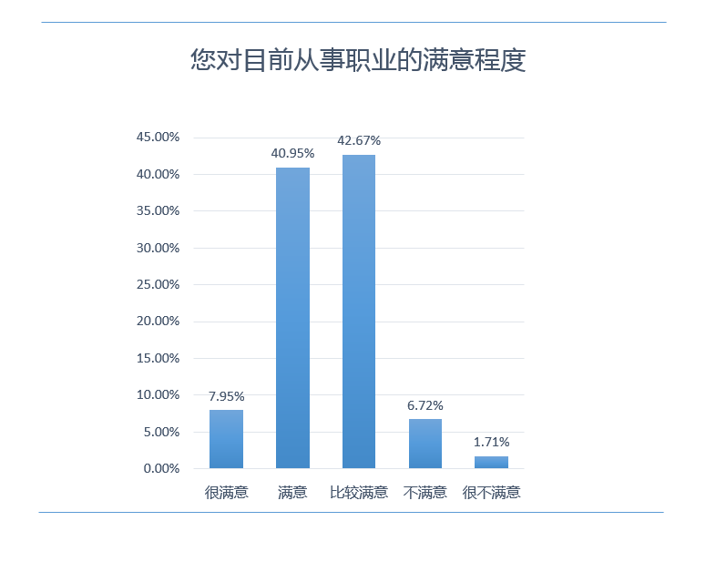
图3-1-2 毕业生就业满意度调查情况统计（1）
2.就业岗位与所学专业匹配度高
调查显示，八成以上签约毕业生认为就业岗位与所学专业相关，其中认为非常相关的占19.07%，相关的占39.85%，比较相关的占25.43%；认为岗位与专业不符合的毕业生占15.63%。

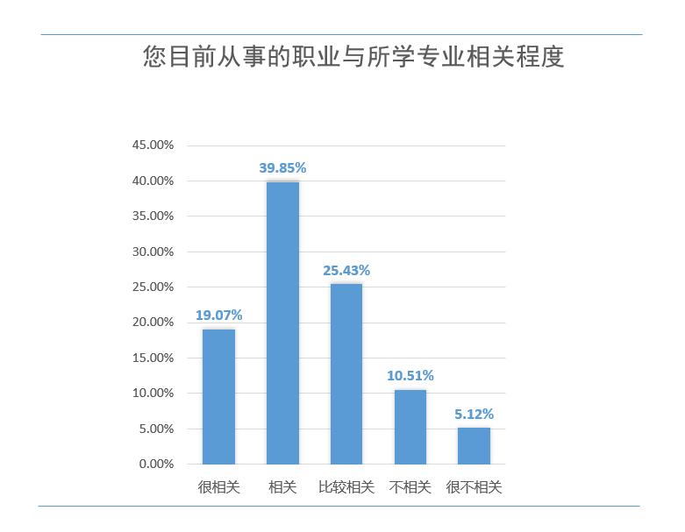
图3-1-2 毕业生就业满意度调查情况统计（2）
3.毕业生预期职业稳定度高
学校毕业生职业稳定度较高，九成以上的毕业生对目前工作满意，认为单位有较好的晋升机会，能进一步实现个人职业发展目标。其中，很同意占7.33%，同意占43.40%，比较同意占39.85%。
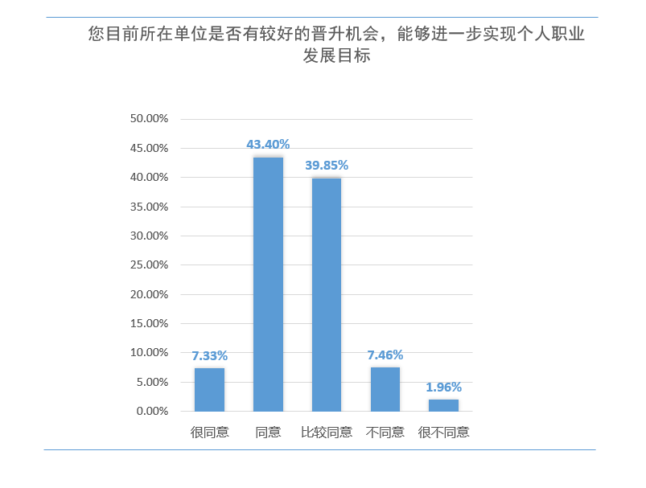
图3-1-2 毕业生就业满意度调查情况统计（3）
在对毕业生职业发展过程中“资源和帮助”等多选调查显示，30.07%的毕业生选择各类技术培训资源，28.24%的毕业生选择更为专业的职业发展规划辅导，19.68%的毕业生选择各种管理相关培训资源，由此可见越来越多的同学开始重视个人职业生涯的规划和职业发展。

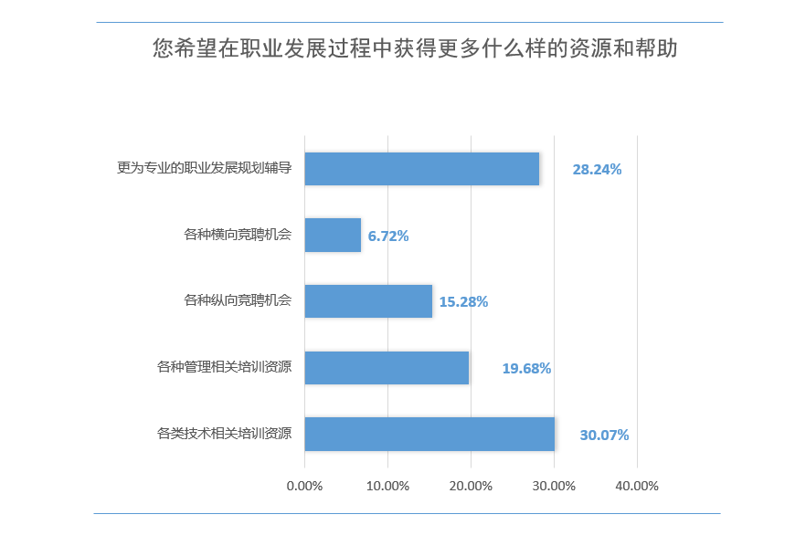
图3-1-2 毕业生就业满意度调查情况统计（4）
对毕业生“学校教育教学等方面的满意度”调查显示，毕业生对学校在教育教学各方面总体的满意度为89.24%，在全部9项调查中，共有6项满意度超过80%，其中“专业整体教学质量”调查满意度超过90%，只有对“专业课程设置和教学内容安排”、“专业选用教材质量”和“本专业实践教学内容和安排”项目的调查满意度低于80%。
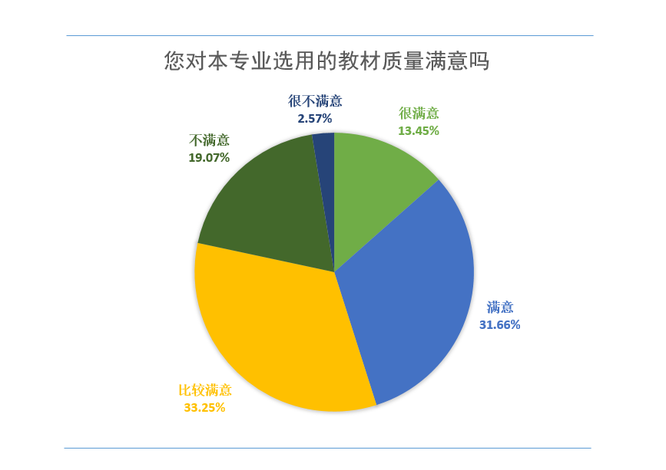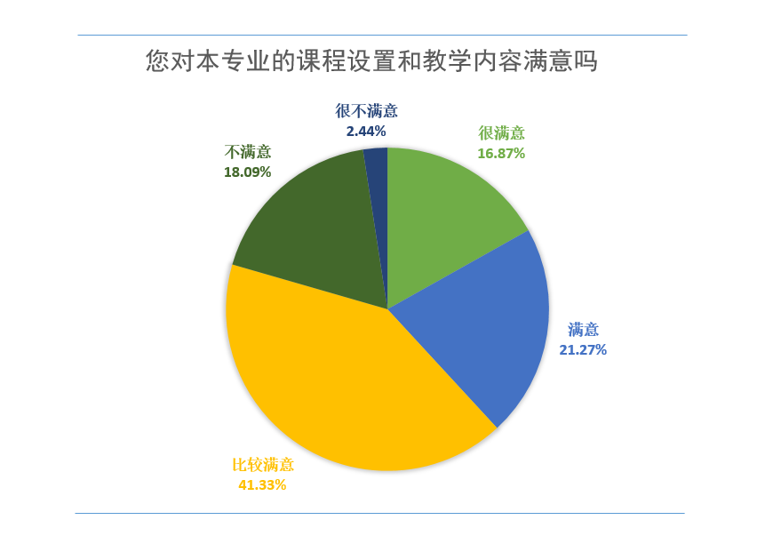
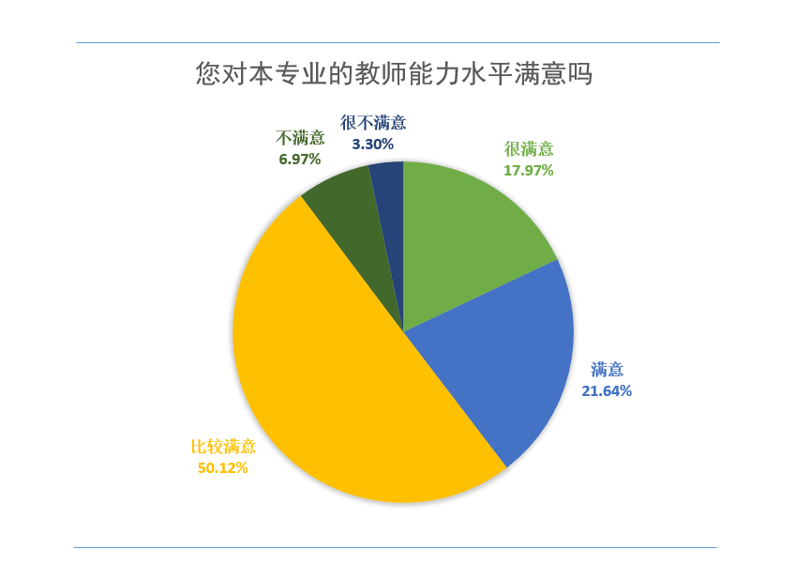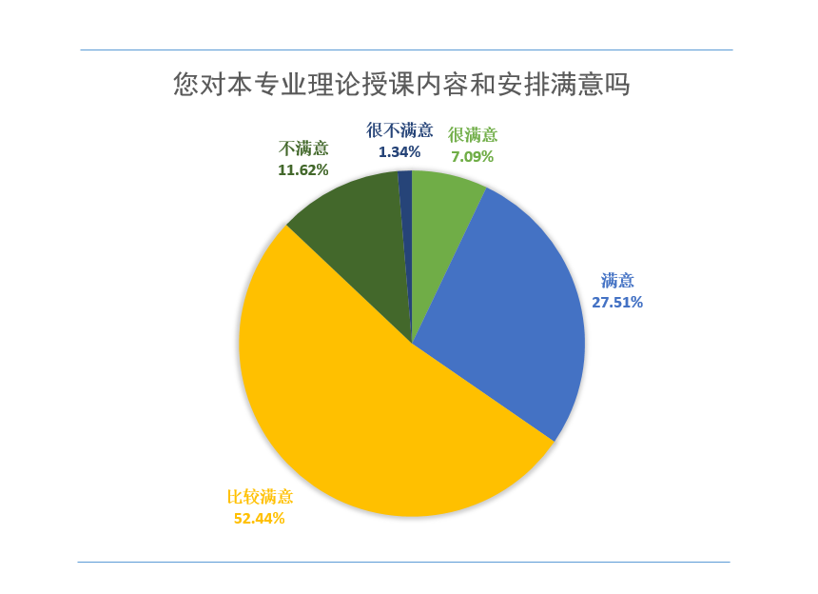
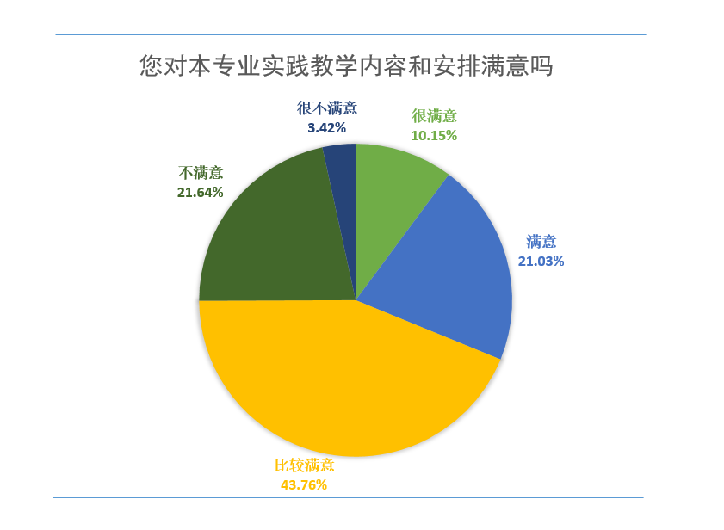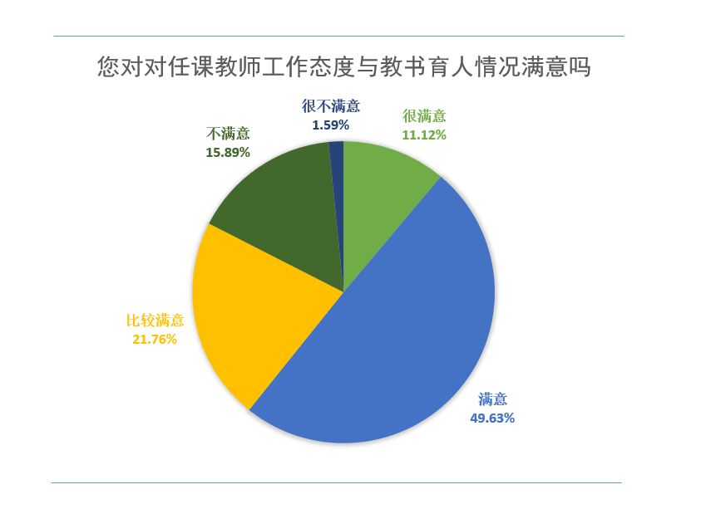
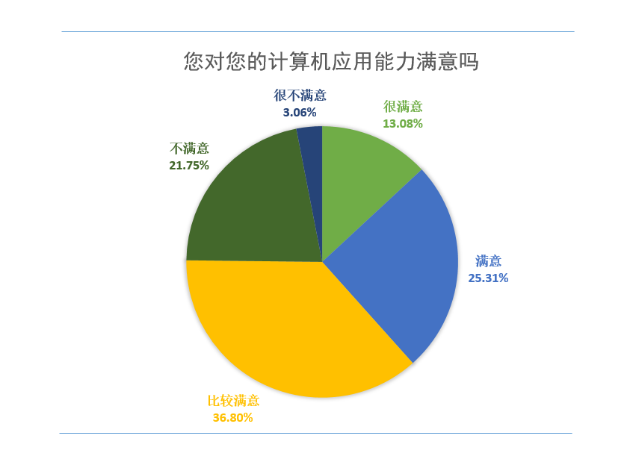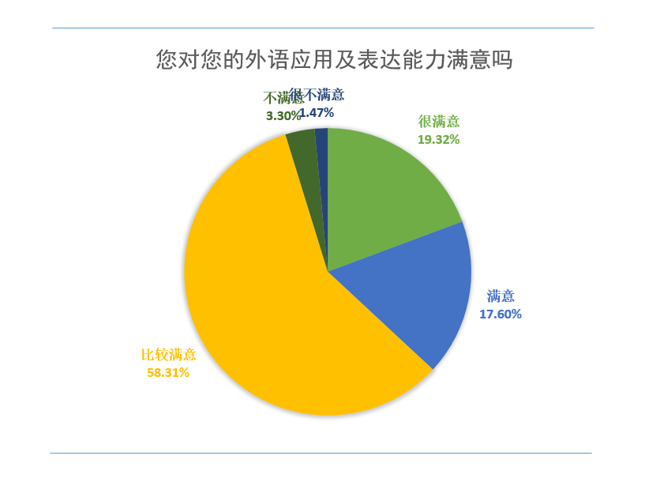
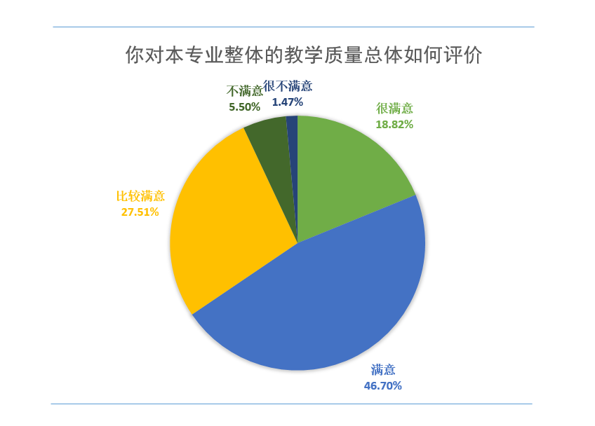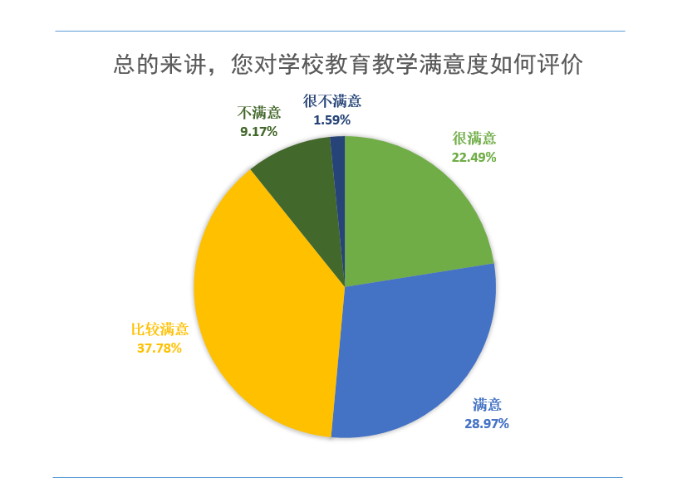
图3-1-4 毕业生对学校教育教学满意度调查情况统计

四、学校毕业生就业工作主要特点
2015年学校毕业生就业工作受到学校各级党政领导高度重视，在认真贯彻落实国务院办公厅《关于做好全国普通高等学校毕业生就业创业工作的通知》等文件精神的基础上，大力推进就业指导和创新创业教育工作，围绕目标，突出重点，组织周密，保障到位，措施有力，宣传及时，就业工作平稳有序，就业率保持稳定，就业质量稳步提高。

（一）就业工作全员化
学校全面落实就业工作“一把手”工程，逐步建立和形成以学生为主体，市场需求为导向，职能部门和学院各负其责，全体教职工广泛参与的“上下联动、齐抓共管、专兼结合、全员参与”的大就业工作格局。

（二）就业教育系统化
学校切实把就业创业教育贯穿于人才培养全过程。针对不同年级学生，分层级开设人生导航、职业生涯、就业指导为主要内容的相关课程，以启航计划、大学生职业生涯规划、大学生创业计划竞赛等活动和大学生创新创业训练计划项目为平台和载体，注重适应性和成才教育、素质培养和能力提升、择业价值观培养和职业理想教育、择业技巧和职场适应训练相结合，构建全程化的就业教育指导体系。

（三）就业制度规范化
学校不断加强就业工作制度化建设，突出创新性，建立和健全就业创业长效机制。结合学校就业工作实际，制定《安徽财经大学毕业生就业工作评价及奖励办法》，完善毕业生就业工作的监督和奖励制度，相继出台《安徽财经大学大学生创新创业训练计划项目管理办法》、《安徽财经大学大学生创新创业竞赛管理办法》、《安徽财经大学大学生创业孵化基地管理办法》，完善《安徽财经大学普通本科学生课外教学学分制实施方案》等，进一步规范大学生创新创业训练计划项目，将学生创新创业实践与学分相结合，加强对学生创新创业的教育，不断提升学生的社会责任感、创新精神、创业意识和创业能力。

（四）就业指导科学化
学校高度重视就业指导工作科学化水平建设， 2015年9月，学校成功申报安徽省教育厅教育振兴计划教学改革与质量提升计划重大项目——“职场佳人”辅导员名师工作室项目，多渠道积极开展就业工作相关数据收集整理，重视毕业生就业创业数据的分析研究和结果反馈，为学校招生——培养——就业工作开展提供重要依据和决策参考。同时，积极开展创新创业教育工作，在全校范围内开设《创业学原理》课程，将大学生创新创业教育正式纳入学校人才培养方案，出台《安徽财经大学关于推进创新创业教育工作的意见》，把科学化就业指导理念和大学生创新创业意识培养渗透到就业工作开展和学生成长成才的各个环节。

（五）就业服务精细化
学校专门成立就业创业工作领导机构，切实加强对毕业生就业工作的组织领导，积极推行校院两级就业工作体制， 细化就业工作任务要求，建立毕业生就业目标责任制，确保就业工作人员、经费、设施“三落实”。把就业服务工作的重点、内容、标准、实效和要求等进行科学赋值，系统化设置，实现就业工作动态监测。从而使就业服务工作由过去的粗放型向集约型、规范化、人性化就业服务模式转变，提高就业服务的执行力和效率，提升就业服务水平。

（六）就业信息畅通化
学校充分利用网络平台、微信平台、LED 屏信息平台和就业工作 QQ 群等信息传播渠道多途径加强就业信息宣传，变被动发布为主动推送。做到就业信息实时更新、就业信息精准定位，招聘信息提前发布，推进我校就业信息化服务纵向深入。

（七）就业市场多元化
1．立足校园就业市场，积极做好招聘服务工作。2015年共举办“安徽财经大学2015年毕业生大型就业双选会”2场，举办校内专场宣讲招聘150余场，区域、行业招聘会8场。参会单位680多家，提供就业岗位12500多个。
2．深化项目带动。认真落实“选调生”、“选聘生”、“三支一扶”、“大学生志愿服务西部计划”、“农村教师特岗计划”和“预征兵计划”，积极引导毕业生到基层就业。2015年，学校应届毕业生中到基层工作的“选调生”、“选聘生”和“西部计划生”25人，预征入伍报名7人。
3.积极开展创业实践。学校积极响应国家号召，通过整合校内外资源，不断深化我校创新创业教育工作。2013年成立了大学生创业孵化基地，2014年成立了创业学院，目前已建成投入使用的两期创业孵化基地，建筑面积达4200多平方米，是安徽省A级大学生创业孵化基地。2015年度我校大学生创业孵化基地新增创业项目33个，创业孵化基地总项目数达到47项。

（八）就业市场动态化
在毕业生人数增长，就业压力加大的新形势下，学校准确把握国家经济发展态势，牢牢抓住“一带一路”的建设和发展新机遇，提早谋划和布局，采取有效措施，不断加强与用人单位的产学研用人才合作项目开展，建立长期校企合作关系，不断开辟新的就业市场，进一步巩固和保持学校毕业生就业市场稳中有进。

（九）就业资源社会化
学校坚持以市场人才需求为导向，采取“走出去”和“请进来”等多种途径，充分利用各地校友会以及各种社会资源，加强与省内外人社局和各地市人才交流中心的联系合作，建立广泛的就业实习基地，广开就业渠道，为毕业生提供更多的就业岗位。

（十）就业宣传常态化
学校充分利用各种媒介传播手段，特别是新媒体，多渠道加大就业政策和就业创业理念宣传，坚持典型引路，突出示范性，充分发挥典型示范作用，积极引导毕业生到中小企业和非公有制企业就业、到基层就业和选择自主创业，做到就业创业宣传常态化。

五、就业信息的反馈与利用

（一）建立需求导向机制，创新人才培养模式
学校立足市场对财经类应用型创新人才的需求，深入落实“立德树人，促进学生全面发展”的育人理念，注重应用型创新人才的实践能力和创新精神的培养。深入实施系列“卓越计划”，多形式举办创新创业教育实验班，探索建立校校、校企、校地、校所协同育人新机制，加大实践教学环节，增加综合性、设计性实验教学内容，加强文化素质教育和创新创业教育，满足学生的成才需求。着力培养学生的创新能力、实践能力和可持续发展能力，促进学生全面发展。

（二）构建就业反馈机制，合理调整招生计划
学校根据人才培养目标要求和就业数据情况分析，建立专业动态调整和预警退出机制，适时调整招生计划，对个别不能适应经济社会发展需求且第一志愿填报率及就业率较低的专业进行科学评估、及时整改甚至停招、停办；对经济社会发展需要适应性不强的传统专业进行升级改造；对于办学条件好、毕业生就业率高的专业，适度扩大招生规模。

（三）拓展人才培养方式，提高教育教学质量
积极进行教学方式与方法改革，全面推行启发式、讨论式、参与式教学，扩大小班化教学覆盖面，做好课堂教学、课外活动、社会实践、网络平台的互动交叉结合，构建和完善“知识探究、能力提升、素质培养、人格养成”四位一体的育人体系。推进数字化教学平台建设与运用，引导学生运用各类网络课程平台进行自主学习，加强数字化教育资源库的建设，为学生提供更加丰富多样的教育资源。

六、毕业生就业趋势研判
由于受到国内外宏观经济政治形势的影响，单位用人有效需求降低，用人条件不断提高，加上高校毕业生规模逐年增加，结构性失业格局存在，就业形势严峻，毕业生就业工作仍将面临考验。与此同时，经济新常态催生产业新业态以及党和国家对毕业生就业工作高度重视，也为广大毕业生就业带来新的发展机遇。
——毕业生就业总体形势依然严峻。经济增速放缓，就业结构性矛盾突出，高校毕业生供大于求的局面短时间内难以改变，特别是财经类高校中女生就业占比较高，在求职过程中容易受到性别歧视，加之新的人口政策出台，女性就业形势会更加严峻。这也将对我校的毕业生就业提出更高的要求和挑战。
——财经类人才需求仍将保持稳中有升态势。随着国家新的国际经济发展战略实施和国内产业结构转型，借助“一带一路”、“互联网＋”和亚太自由贸易区设立等战略平台，未来企业对经济管理类人才的需求仍将不断增加，毕业生就业流向将继续集中在金融业等领域，结合我们学校人才培养方向和毕业生知识能力等特点，今后我校毕业生就业将会继续保持良好态势。
——毕业生就业取向更加多元化。经济新常态，就业压力加大，就业结构性矛盾突出等现象不断冲击和改变市场人才供求状况，民营企业，中小型企业以及二三线城市人才需求明显上升。今后，随着人才流动机制的完善和大学生就业观念的改变以及国家鼓励高校毕业生去基层就业的政策导向等，大学生毕业就业流向和趋势将呈现出流动性增强和多样性增加的局面。

